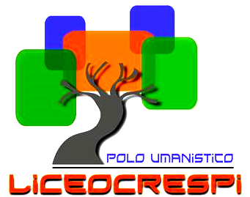  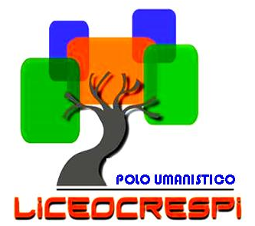 |   ISTITUTO DI ISTRUZIONE SECONDARIA “DANIELE CRESPI”  Liceo Internazionale Classico e Linguistico VAPC02701R  Liceo delle Scienze Umane VAPM027011  Via G. Carducci 4 – 21052 BUSTO ARSIZIO (VA)  Tel. 0331 633256 - Fax 0331 674770  www.liceocrespi.gov.it E-mail: lccrespi@tin.it  C.F. 81009350125 – Cod.Min. VAIS02700D | 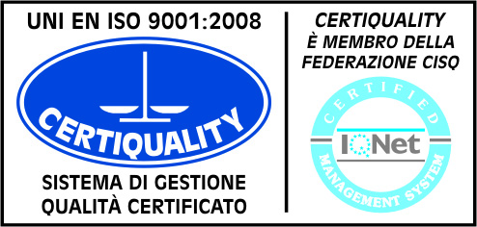  CertINT® 2012

Anno scolastico: 2017 / 2018
Classe: 3ª AL - 3ª DL Programma di SCIENZE
Insegnante: Marta FADINI

L’ATOMO
- Le particelle fondamentali dell’atomo: elettroni, protoni e neutroni.
- Numero di massa e numero atomico. Gli isotopi.
- Modelli atomici di Thomson, Rutherford e Bohr.
- Principio d’indeterminazione di Heisenberg.
- Modello atomico ad orbitali. Descrizione dei vari tipi d’orbitali.
- Configurazione elettronica.
- Correlazione tra struttura elettronica esterna e proprietà degli elementi.

LA MODERNA TAVOLA PERIODICA.

NOMENCLATURA CHIMICA
- Numero di ossidazione
- Nomenclatura IUPAC di: composti binari, idrossidi, ossiacidi e sali ternari.
- Reazioni di formazione di ossidi, idrossidi, idruri, acidi e sali.

LEGAMI CHIMICI
- Concetto di legame chimico.
- Legame ionico
- Legame covalente, legame covalente dativo.
- Legame metallico.
- Legami intermolecolari: legame idrogeno, forze di London, attrazione ione-dipolo.
- Relazione tra legame chimico e stato d’aggregazione.

LA MOLE
- La mole. Calcoli stechiometrici.
- Concentrazione molare di una soluzione

CINETICA CHIMICA
- La teoria degli urti e la velocità di reazione.
- L’equilibrio chimico.
- Principio di Lechatelier.

TESTO UTILIZZATO:
Bagatti - Corradi – Desco – Ropa
CHIMICA Dall’alba della chimica alle molecole della vita - Zanichelli editore

L’INSEGNANTE GLI ALUNNI
(Marta Fadini)

…………………………………………………..
………………………………..

……………………………………………………

